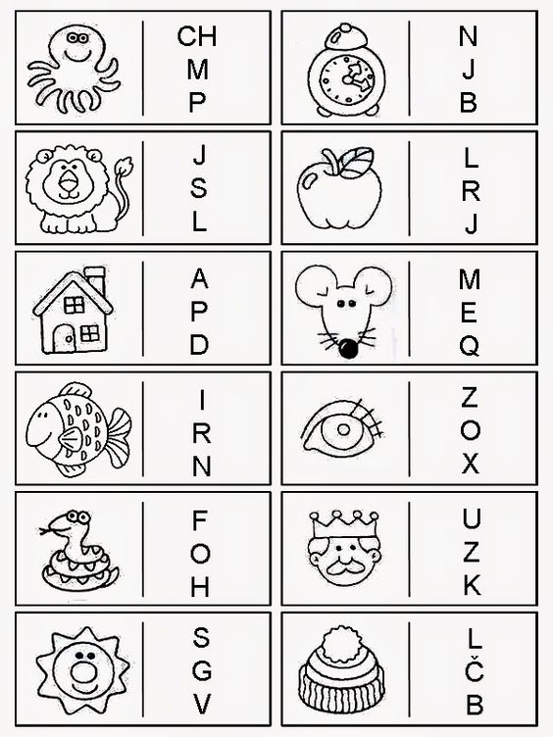
Podľa obrázkov identifikuj písmená. Vymysli ďalšie slová, ktoré sa začínajú na dané písmeno.

